**服务器地址：114.55.67.92**

**用户名：msb**

**密码：mashaobo**

1. 通过xshell或者babun连接远程服务器

连接命令：ssh msb@114.55.67.92

1. 进入到/home/msb/program/apache-tomcat-8.5.12/webapps目录

目录切换命令：cd /home/msb/program/apache-tomcat-8.5.12/webapps

1. 删除目录下的huiershi文件夹

rm –rf huiershi

1. 使用git进入到惠尔仕web存储目录（惠尔仕web项目名默认为huiershi）

web目录结构如下：

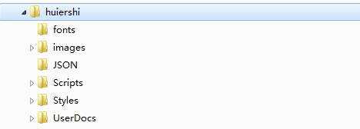

1. 使用scp命令将huiershi文件夹上传到服务器

文件上传命令：（下面是一行命令）

scp -r huiershi/

msb@114.55.67.92: /home/msb/program/apache-tomcat-8.5.12/webapps

1. 打开浏览器输入<http://114.55.67.92/UserDocs/Login.html>确认项目是否部署成功